**“巴渝学者”戈卢布科夫教授第一次文学讲座成功举行**

2024年3月5日下午，受四川外国语大学俄语学院邀请，四川外国语大学巴渝学者米哈伊尔·米哈伊洛维奇·戈卢布科夫系列讲座《二十世纪俄罗斯文学发展的基本规律 (Русская литература ХХ века: основные закономерности развития)》第一讲在培英楼312教室举行。此系列课程为期一个月，共32个学时。俄语学院一、二年级硕博士生及部分教师参与。

米哈伊尔·米哈伊洛维奇·戈卢布科夫是俄罗斯知名语言文学家、教授、博士生导师、莫斯科国立大学语文系俄罗斯当代文学史和当代文学进程教研室主任、莫斯科国立大学学术委员会委员、莫斯科国立大学学位论文评定委员会主席、四川外国语大学巴渝学者。曾获“舒瓦洛夫奖”及第七届“民间艺术创作奖”。发表论文近百篇，出版专著与教材十几部，其文章曾被译为中文在《俄罗斯文艺》《中国俄语教学》等刊物发表。

戈卢布科夫先生首先概括性地讲述了他对俄罗斯文学的理解。他借用普希金的名言“译者是文明的驿马”开场，强调了翻译者在文化中的重要作用。文学译者打破不同语言文字、不同文化之间的藩篱，促进了各国人民间的思想文化交流交融，让文学成为了人类共同的精神家园。其次，戈卢布科夫先生提到文学活动的四个要素：作家、读者、出版人及批评家。对文学活动的产生-形成-发展过程提出了新颖的解说和视角。随后，他以串联式的思路分析了俄罗斯二十世纪文学名家名作。

讲座深入浅出，既有对理论概念的释读，又有对具体文本的分析。戈卢布科夫先生旁征博引，给师生们的提问给予了精彩回答，深奥的理论问题变得通俗易懂。这场富有启发性的学术讲座不仅提供了广阔的学术视野，也引发了师生对俄罗斯文学的热情，激发了师生对俄罗斯文学和学术研究的热爱。

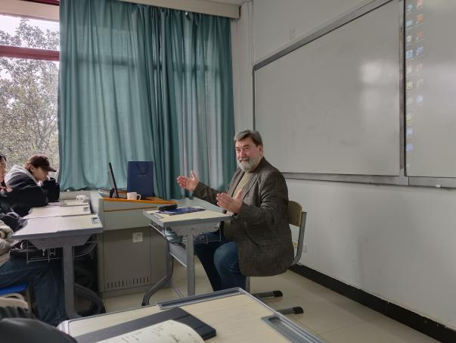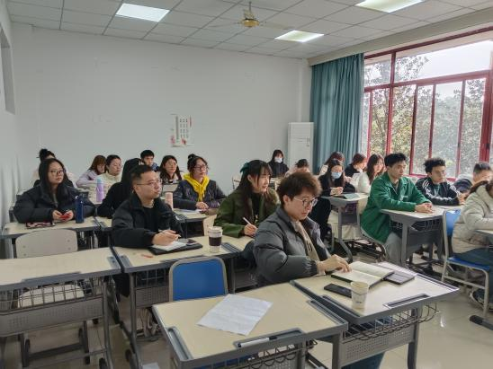

图文来源：曾澄[师]

审核：倪静[师]、徐曼琳[师]